ПРАВИЛА ПО КОСТЮМУ

Правила по костюму преследуют две цели:
- Помочь персонажу органично вписаться в мир игры, выглядеть ярко, самобытно и волшебно.
- Помочь создать образ персонажа, благодаря заранее установленным маркерам, говорящим об отдельных качествах волшебника.

СТАТУС

На нашей игре, несмотря на учебную организацию, нет жесткого разделения на преподавателей и учеников с невозможностью объединения этих статусов.
Каждый обитатель Константинума может быть учеником и при этом читать собственный курс лекций.
Для того, чтобы иметь представление о научных достижениях волшебника, существует система нашивок, которую мы уже частично использовали на предыдущих играх.

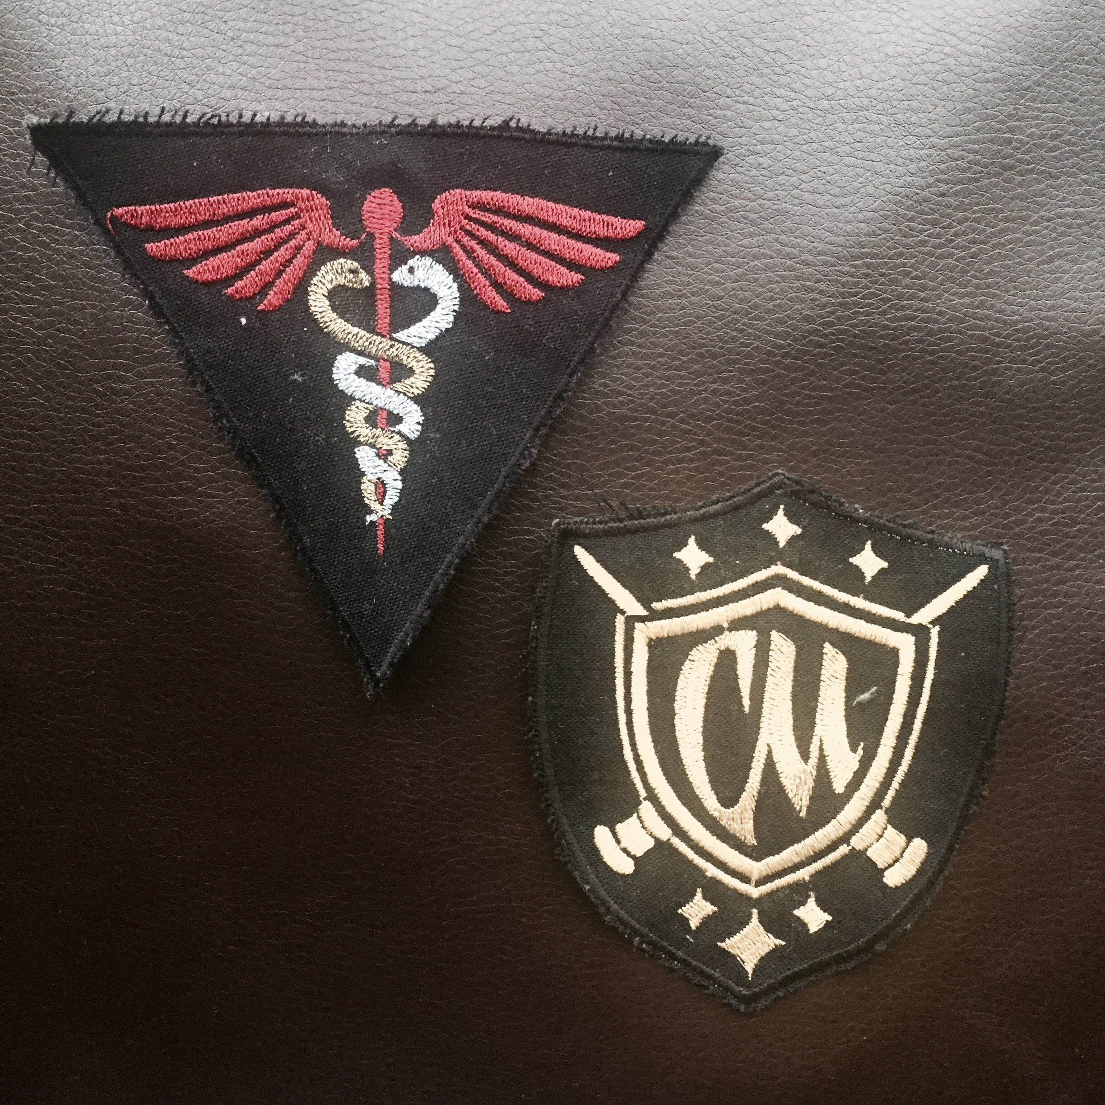

Например:
- Обитатели Константинума, выполняющие административные обязанности, носят нашивку с гербом университета, на которой изображен Пражский Орлой. Увидев такую нашивку, вы можете быть уверены, что перед вами кто-то из администрации магистериума.
- Волшебник, защитивший свое исследование по выбранной теме и получивший научную степень, получает нашивку с символическим изображением научной отрасли. Увидев такую нашивку, вы можете понять, что волшебник имеет право читать собственные лекции на эту тему.
- Волшебник, добившийся определенных успехов, которые были отмечены одной из магических гильдий, может получить нашивку соответствующей гильдии. Увидев такую нашивку, вы можете не сомневаться в принадлежности волшебника к этой гильдии.

Волшебник не обязан ограничиваться одной областью в своих научных исследованиях, поэтому вы можете встретить людей с несколькими нашивками, относящимися к разным достижениям.

Как правило, волшебники гордятся своими достижениями, поэтому предпочитают носить нашивки на видном месте. Однако, вы можете скрывать их, если не хотите афишировать свою работу в некоторой области.

Все нашивки - отчуждаемы. То есть, вы можете вводить в заблуждение окружающих, заполучив нашивку сомнительным путем, и выдавать себя за эксперта в незнакомой области.
Забрать чужую нашивку можно, если:
- Нашивка ещё не пришита (например, вы украли её у члена гильдии, который нёс с собой несколько штук для “награждения” выбранных волшебников)
- Нашивка пришита и вы забираете её вместе с мантией или другой одеждой, на которой она пришита. По сути, в этот момент ваш персонаж крадёт чужую одежду.
- Нашивка пришита к одежде, но игрок (хозяин одежды) согласен, чтобы вы её срезали или оторвали.

НЕЛЬЗЯ срывать и срезать нашивки с чужой одежды, если есть риск повредить костюм (или если не получено разрешение от хозяина костюма - например, “срезай, конечно, это ж игра”)

НАЦИОНАЛЬНЫЕ ПРИЗНАКИ

Константинум открыт для волшебников любых мировоззрений, рас и национальностей, поэтому вы можете встретить в коридорах жителей самых разных стран.
Традиционно в Константинуме представлены несколько крупных диаспор, принадлежность к которым вы можете определить визуально:
- По маркеру национальности - элементу костюма, оговоренного ниже
- По стилю одежды, который диктуют традиции и обычаи

Человек, воспитывающийся в определенной стране и относящий себя к ней, приобретает определенные черты. В связи с этим, в вашем облике всегда должны присутствовать обязательные маркеры.
Обязательные маркеры показывают окружающим, какая национальная магия и какой менталитет определяют сейчас ваше мировоззрение.

Также, у человека вырабатывается привычка носить одежду, по разным причинам уместную и привычную для своей страны.
Для того, чтобы показать это, можно подбирать свой костюм в соответствии с некоторыми устоявшимися традициями.

Евреи
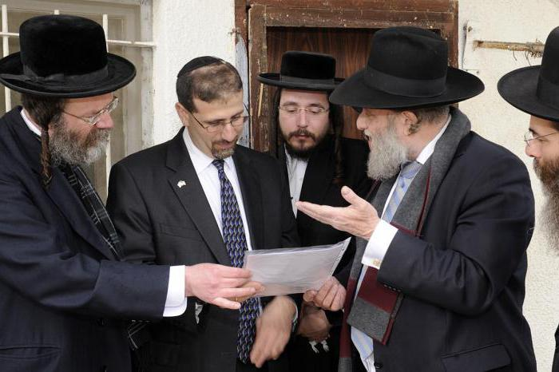

Обязательные маркеры:
- Звезда Давида. Это может быть украшение на груди, вышивка, нашивка, что угодно, что будет видимым всегда, в том числе, когда вы на улице в тёплой верхней одежде.
- Мужчины еврейской общины всегда покрывают голову - хотя бы маленькой круглой ермолкой.
Традиционно: одежда достаточно скромная, линии спокойные и строгие, в костюме преобладают тёмные цвета. Не забывайте, что женщины не будут носить глубокое вызывающее декольте.

Цыгане

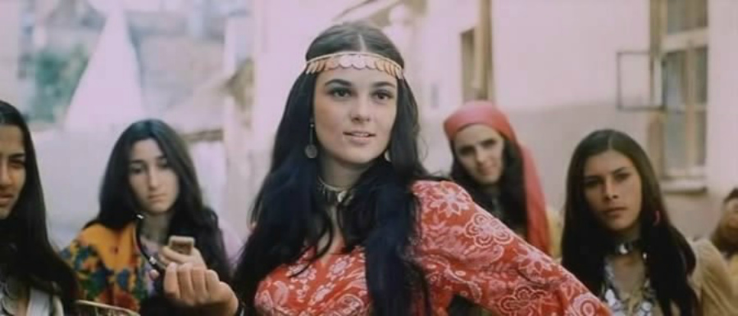
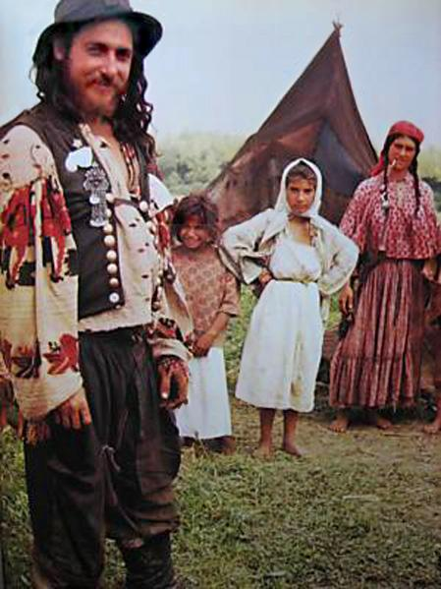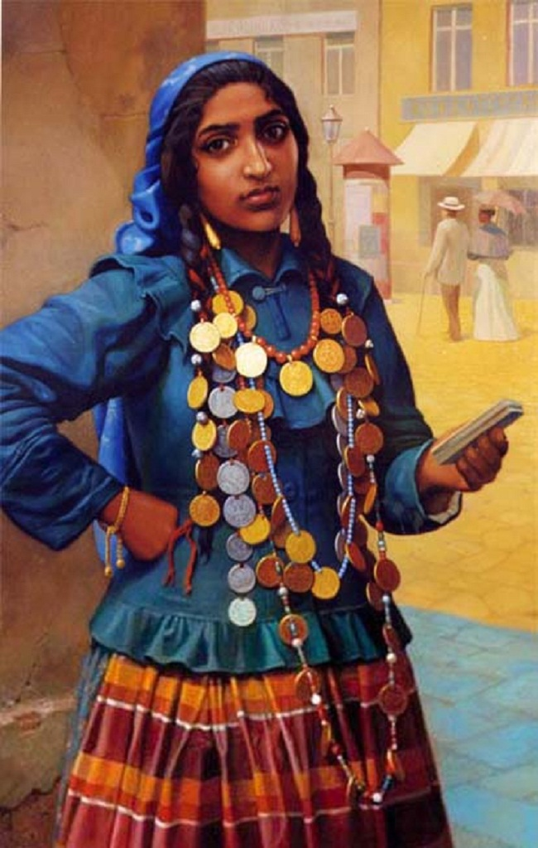
Обязательные маркеры:
- Монеты. И мужчины, и женщины украшают монетами одежду, причёски, сумки и даже обувь.
- Украшения. Цыгане любят украшения и носят большое количество серёг и колец.
- Женщины-цыганки всегда носят многослойные юбки с несколькими оборками.
Традиционно: в одежде цыгане могут позволить себе яркие и контрастные сочетания цветов и предпочитают широкие рубашки с пышными рукавами. Довольно часто одежда сшита из разных кусков в лоскутной технике или просто из разных тканей. В украшениях цыгане, как правило, выбирают золото.

Скандинавы

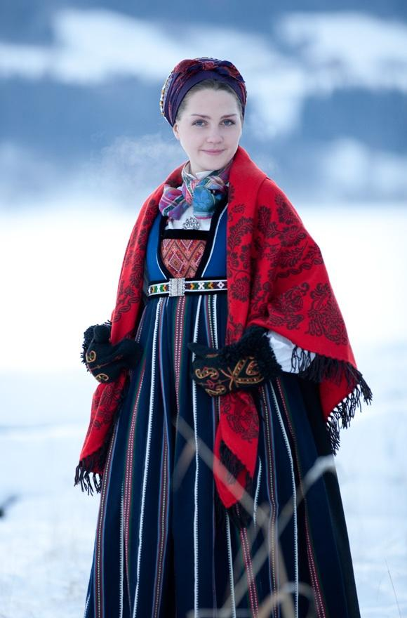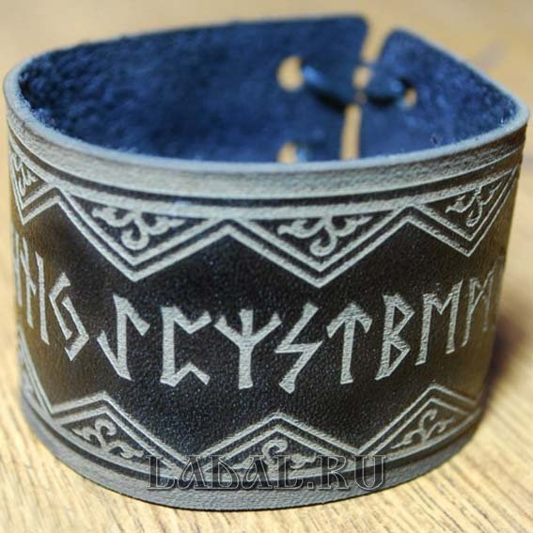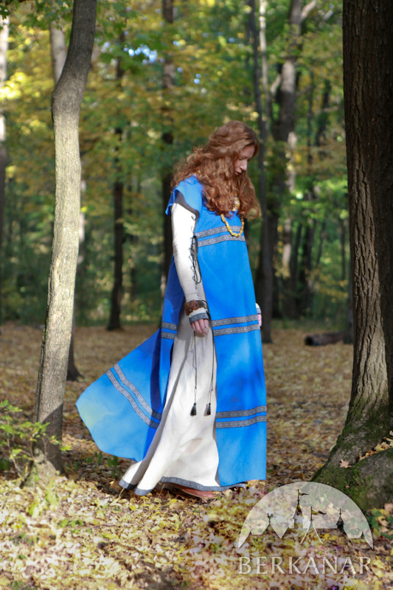
Обязательные маркеры:
- Руны Футарка, которые должны присутствовать в костюме так, чтобы их было заметно. Это могут быть крупные броши, вышивка по подолу, вороту или рукавам, всегда присутствующая в костюме шаль, расшитая рунами, или заметные украшения, не скрывающиеся под верхней одеждой.
Традиционно: Северные волшебники предпочитают полоски и геометрическую вышивку, часто носят высокие гольфы и гетры. Чаще всего скандинавская одежда узнаваема по сочетанию белого, синего и серого цветов - красный же используется только в сочетании с синим и белым.

Западные славяне

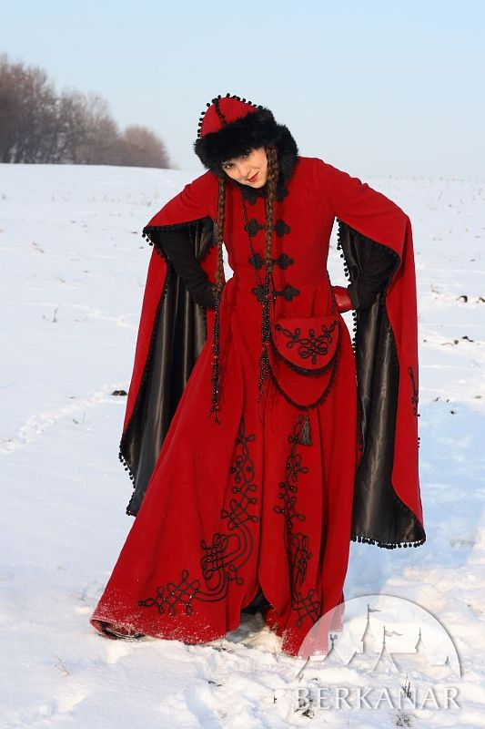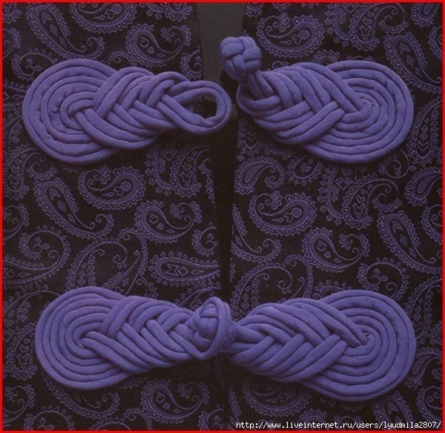

Обязательный маркер:
- “Разговоры” - узорные застёжки на одежде. Они могут быть как функциональными на мантии, так и декоративными на более лёгкой одежде.

Традиционно: в костюмах всегда приветствуется вышивка, также используется отделка шнуром. Женщины часто украшают волосы цветными лентами.

Германцы

Обязательные маркеры:
- Хищный орёл. Это может быть вышивка, металлические украшения или же декоративные пуговицы, также возможны нашивки - главное, чтобы орла можно было заметить при первом взгляде на волшебника. (Например, это не должна быть маленькая подвеска на браслете, скрывающаяся под манжетой).
Традиционно: немцы, австрийцы и другие носители немецкого языка предпочитают в одежде военный стиль или хотя бы его элементы. Например, это может быть оплечье или декоративные “погоны”, хлястик, мантия в стиле шинели, широкие жесткие манжеты.

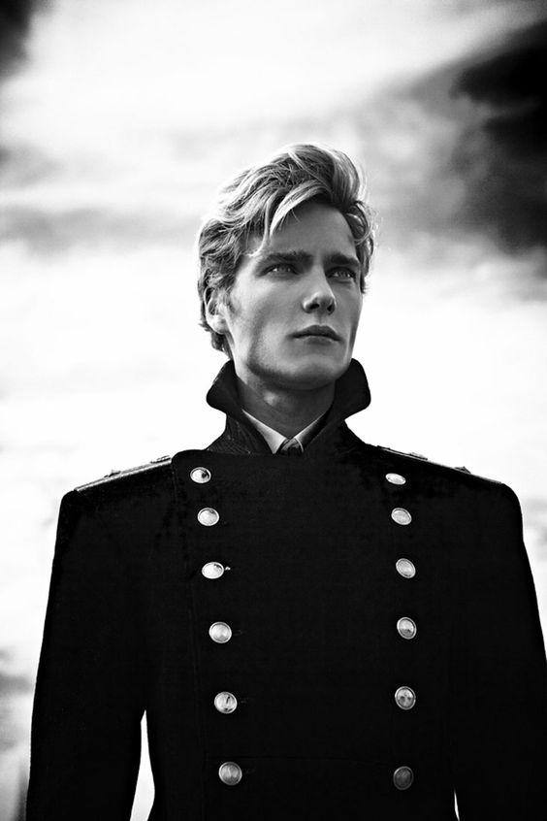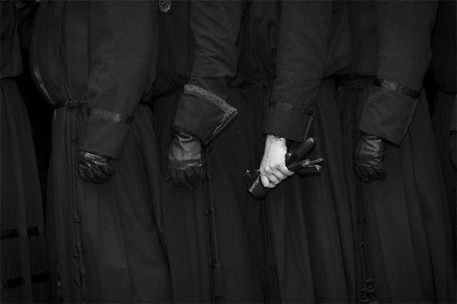

Чехи

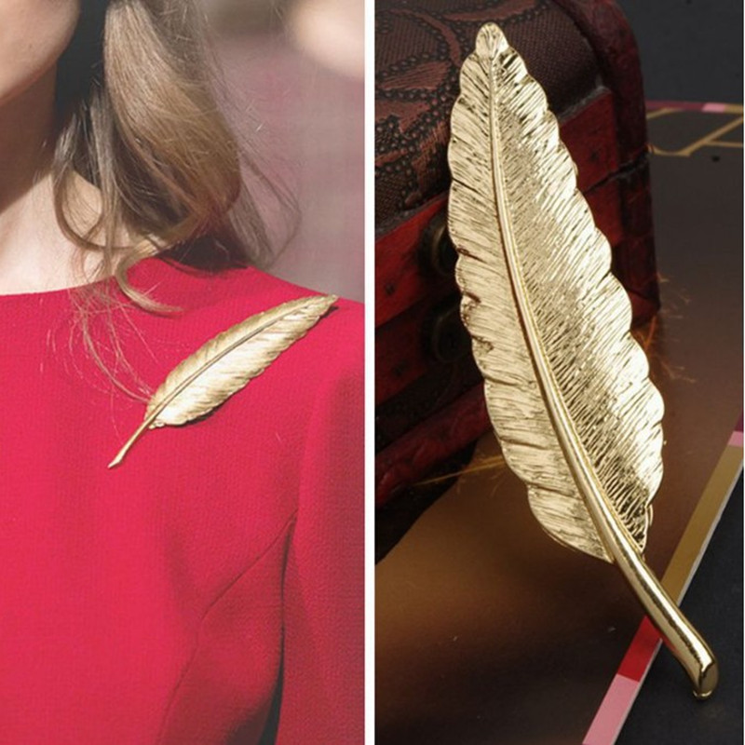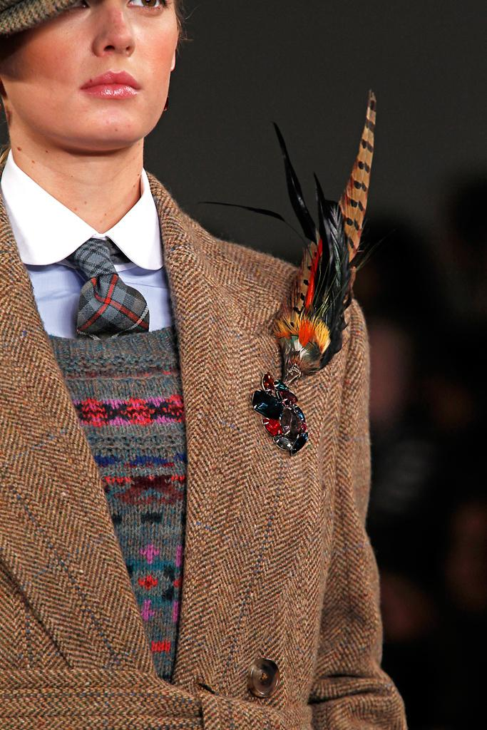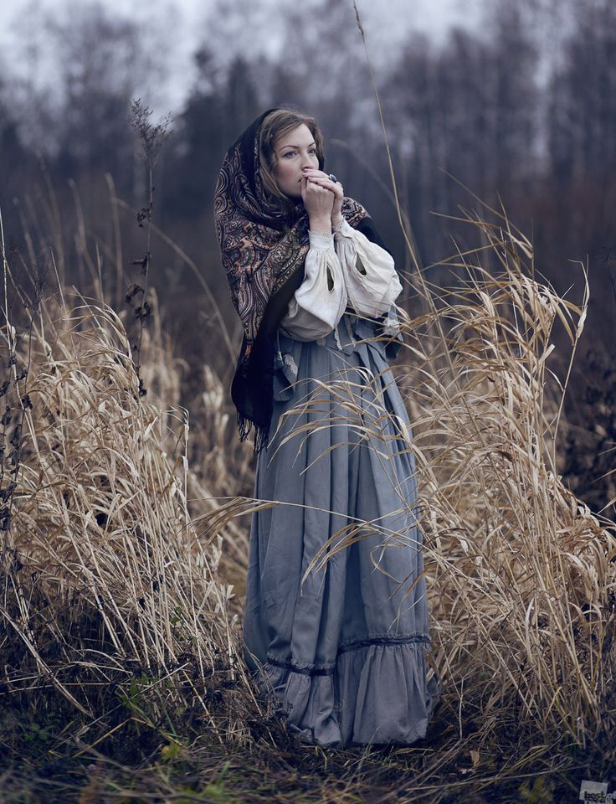
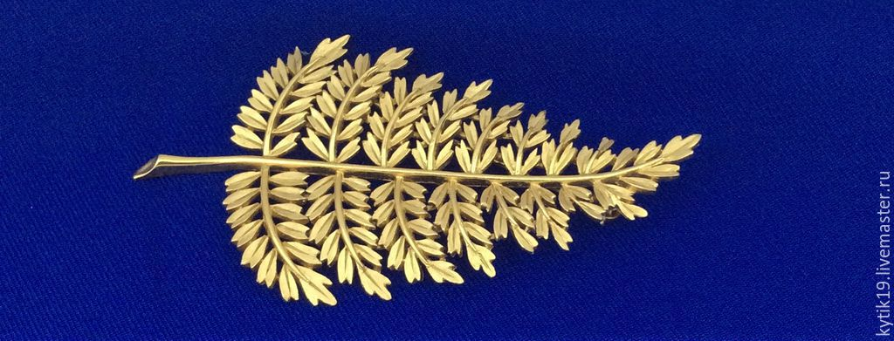

Обязательные маркеры:
- Лиственные или “перьевые” элементы: вышивка, фибулы, броши и другие украшения или заметная отделка в виде птичьих перьев или листьев и веток.
Традиционно: в Чехии любят различные ткани с растительными узорами, а также большие платки с изображениями листьев, ягод и цветов.

ГЕНДЕРНЫЙ ВОПРОС

Так повелось, что в волшебном мире ношение брюк – прерогатива мужчин.
Женщины носят юбки и платья – в том числе для верховой езды и полётов на мётлах.
Поэтому:
Если Вы видите персонажа в брюках – вы видите мужчину.
Если вы видите персонажа в юбке - вы видите женщину.

МАНТИИ

Мантия - обязательный элемент костюма волшебника.
Мантии носят все. Можно сказать, что мантия – это статусное одеяние, говорящее о том, что его обладатель – маг. Мантии бывают повседневные и парадные, летние и зимние, выполненные из любых материалов и в любом стиле.
Мантия волшебника не похожа на маггловскую куртку или маггловский пиджак.
Мантия волшебника не может быть выше колена, независимо от гендерной принадлежности.
Отдельно хотим обратить ваше внимание на то, что наша игра - зимняя. Часть игры неизбежно будет происходить на улице и присутствие на улице в маггловской куртке поверх лёгкой мантии по-прежнему недопустимо.

МОДА ПРОШЛЫХ ЛЕТ

Волшебный мир достаточно медленно реагирует на изменения в моде, поэтому вы часто можете увидеть волшебника в одежде, которая кажется вам достаточно устаревшей по крою (однако, мы просим не злоупотреблять этим правилом и не носить кринолины и тоги).
Следует учитывать, что мы находимся в Восточной Европе в 1938м году, что диктует следующие правила:
- Женская юбка всегда должна быть ниже колена. Юбки выше колена недопустимы независимо от возраста и статуса персонажа.
- Недопустимы “кислотные” цвета в одежде - не нужно вызывать ассоциации с гелевыми ручками.
- Недопустимы джинсы, камуфляжные брюки, кеды и кроссовки.
Если у вас возникает сомнение по поводу уместности какой-то детали вашего костюма, обязательно приходите обсудить это с мастерами!

И помните: каждый волшебник - яркая индивидуальность, творческая и зачастую чудаковатая личность.
Мы будем очень рады, если, думая о своём костюме, вы уделите особенное внимание волшебности, необычности и уникальности вашей личности, отражённой в одежде, а не только примерным национальным традициям.
Мы всегда приветствуем различные детали костюма, которые подчёркивают увлечения, характер и другие качества персонажа.

